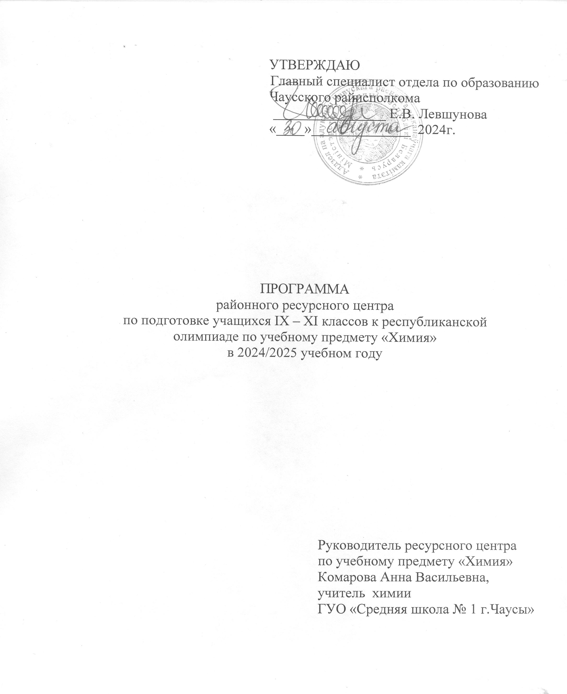

**ПОЯСНИТЕЛЬНАЯ ЗАПИСКА**

В условиях модернизации современного образования в настоящее время приобретает особую актуальность преемственности образования. Особый интерес вызывают предметы естественно-научного цикла, потому что «Естественные науки отличаются от гуманитарных наличием эксперимента, состоящего в активном взаимодействии с изучаемым объектом».

Программа реализуется для обучающихся имеющих выраженный интерес к содержанию программы, владеющие необходимыми знаниями и компетенциями для освоения ее содержания.

Данная программа предназначена для подготовки учащихся IX-XI класса к участию в различных этапах республиканской олимпиады по химии.

**Актуальность**Курс ориентирован в первую очередь на учащихся, дальнейшее обучение которых будет связано с изучением предмета «Химия» в ВУЗах и тех, кто выбирает данный предмет для сдачи ЦТ за курс средней общеобразовательной школы, учащихся с высокой мотивацией обучения, участников различных этапов Республиканской олимпиады школьников по химии

**Образовательными областями** программы являются «Химия». В контексте компетентностного подхода к отбору и структурированию содержания занятие направлено на формирование у обучающихся целостного спектра компетенций, среди которых:

академические компетенции: уметь учиться и работать самостоятельно, быть способным порождать новые идеи; уметь выполнять различные мыслительные операции (анализ, синтез, сравнение, обобщение, классификация и др.);

владеть и применять базовые научные знания для решения теоретических и практических задач в жизнедеятельности; владеть исследовательскими навыками; уметь готовить доклады, рефераты, тезисы выступлений, презентации по изучаемым проблемам; уметь рефлексировать свой собственный опыт жизнедеятельности и др.;

социально-личностные компетенции: быть способным к социальному взаимодействию; уметь работать в команде, творческой группе; иметь гражданскую позицию; быть способным к критике и самокритике; иметь гуманистическую направленность личности; быть готовым к профессиональному саморазвитию и самосовершенствованию и др.;

общепрофессиональные компетенции: уметь работать с литературой и другими источниками информации; составлять какие-либо тексты, описания в соответствии с установленными требованиями; анализировать и оценивать собранную информацию по какой-либо проблеме.

Программа рассчитана на учащихся 14– 17 лет.

**Принципы**:

принцип доступности и последовательности (предполагает построение содержания занятия от простого к сложному);

принцип научности (содержание занятия в объединении по интересам должно опираться на современные научные достижения);

принцип природосообразности (содержание и технология педагогического взаимодействия в рамках занятия должны соответствовать возрастным, половым, индивидуальным особенностям);

принцип наглядности (предполагает широкое использование на занятии наглядных и дидактических пособий, технических средств обучения);

принцип связи теории с практикой (органичное сочетание необходимых теоретических знаний и практических умений и навыков);

принцип результативности (при проектировании содержания занятия необходимо четко определить, что узнает, чему научится каждый обучающийся);

принцип актуальности (предполагает максимальную приближенность содержания занятия к реальным условиям жизни и деятельности обучающихся);

принцип межпредметности (подразумевает междисциплинарность содержания педагогического взаимодействия, осуществление межпредметных связей).

**Основная цель**:подготовка учащихся к участию в различных этапах республиканской олимпиады и научно-практических конференциях по химии

**Задачи:**

* систематизировать имеющиеся знания учащихся по основным олимпиадным темам;
* дать новые знания по темам, выходящим за рамки школьной программы;
* познакомить с различными методами решения олимпиадных задач;
* выработать умение строить аргументированные логические выводы.

**РЕСУРСНОЕ ОБЕСПЕЧЕНИЕ**

Для проведения занятий необходимо:

* кабинет;
* столы;
* моноблок;
* дидактический материал (наглядные пособия, схемы, таблицы);
* методический материал

**СОДЕРЖАНИЕ ПРОГРАММЫ**

## ОБЩАЯ И НЕОРГАНИЧЕСКАЯ ХИМИЯ

**Основные понятия и законы химии**(3 ч)

Предмет химии. Явления физические и химические.

Основные понятия химии. Вещество. Атом. Химический элемент. Молекула. Ион. Чистые вещества и смеси. Закон постоянства состава и закон сохранения массы веществ. Газовые законы: Авогадро и объемных отношений. Молярный объем газа. Относительная плотность газа.

**Основные типы расчетов**

1. Вычисление по химическим уравнениям массы, количества или объема (для газов, при н. у.) по известной массе, количеству или объему (для газов, при н. у.) одного из вступивших в реакцию или полученных веществ.

2.Установление эмпирической и молекулярной (истинной) формул по массовым долям химических элементов, входящих в состав вещества.

3.Вычисление относительной плотности и молярной массы газов.

**Строение атома и периодический закон** (2 ч)

Строение атома. Состав атомных ядер. Нуклиды и изотопы. Электронное строение атома. Понятие об электронном облаке. Атомная орбиталь. Энергетический уровень и подуровень, *s-* и *р*-орбитали в атоме. Формулы электронных конфигураций атомов.

Периодический закон и периодическая система элементов Д. И. Менделеева. Физический смысл атомного номера элемента, номера периода и номера группы. Структура периодической системы. Периодичность изменения свойств атомов химических элементов первых трех периодов (атомный радиус, электроотрицательность) и их соединений (кислотно-основные свойства оксидов и гидроксидов).

**Химическая связь и строение вещества** (1ч)

Природа и типы химической связи. Ковалентная полярная и неполярная связи. Обменный и донорно-акцепторный механизмы образования ковалентной связи. Валентность и степень окисления атомов элементов. Одинарные и кратные связи. Ионная связь. Металлическая связь. Межмолекулярное взаимодействие. Водородная связь. Кристаллические решетки веществ с различным типом химической связи (атомные, ионные, молекулярные, металлические).

**Химические реакции** (2 ч)

Тепловой эффект химической реакции. Термохимические уравнения.

Скорость химических реакций. Факторы, влияющие на скорость химических реакций: природа реагирующих веществ, температура, концентрация, площадь поверхности соприкосновения, наличие катализатора.

Обратимые и необратимые химические реакции. Химическое равновесие и условия его смещения.

Окислительно-восстановительные реакции. Расстановка коэффициентов в схемах окислительно-восстановительных реакций. Окислитель. Восстановитель.

**Основные типы расчетов**

1. Вычисление по химическим уравнениям массы, количества или объема (для газов, при н. у.) по известной массе, количеству или объему (для газов, при н. у.) одного из вступивших в реакцию или полученных веществ.
2. Расчеты по термохимическим уравнениям.

**Химия растворов** (2ч)

Растворы. Концентрированные и разбавленные, насыщенные и ненасыщенные растворы. Растворение как физико-химический процесс. Растворимость веществ и ее зависимость от природы реагирующих веществ, температуры и давления. Массовая доля растворенного вещества.

Ионные уравнения реакций. Понятие о водородном показателе (рН). Окраска кислотно-основных индикаторов (лакмус, фенолфталеин, метилоранж) в водных растворах.

**Основные типы расчетов**

1. Расчет массы вещества или объема раствора, необходимого для приготовления раствора с заданной массовой долей растворенного вещества.
2. Вычисления по уравнениям реакций, протекающих в растворах.

**Основные классы неорганических соединений** (4ч)

Оксиды, их состав, номенклатура, классификация, получение. Общие химические свойства основных, амфотерных (на примере оксидов цинка и алюминия) и кислотных оксидов.

Основания, их состав, номенклатура, классификация, получение. Общие химические свойства щелочей, амфотерных гидроксидов (на примере гидроксидов цинка и алюминия), нерастворимых оснований.

Кислоты, их состав, номенклатура, классификация, получение. Общие химические свойства кислот.

Соли, их состав, номенклатура. Средние и кислые соли. Получение средних солей. Общие химические свойства средних солей.

Взаимосвязь между основными классами неорганических соединений.

**Химия элементов (10 часов)**

**Общая характеристика неметаллов:**

* Оксиды и водородные соединения неметаллов;
* Водород.

**Галогены:**

* Общая характеристика галогенов;
* Галогеноводороды;
* Особенности химических свойств галогенов.

**Халькогены:**

* Сера и ее оксиды;
* Сероводород: строение молекулы, физические и химические свойства;
* Сероводородная кислота. Сульфиды;
* Сернистая кислота и ее соли;
* Серная кислота и ее соли;
* Химические основы промышленного получения серной кислоты

**V А группа (подгруппа азота):**

* Азотная кислота;
* Соли азотной кислоты. Азотные удобрения;
* Получение азотной кислоты и ее применение.
* Фосфор. Аллотропные модификации;
* Фосфин;
* Оксиды фосфора;
* Фосфорные кислоты;
* Соли ортофосфорной кислоты. Фосфорные удобрения.

**«Элементы IVА группы (подгруппа углерода)":**

* Общая характеристика элементов и простых веществ;
* Водородные соединения элементов IVА группы;
* Оксиды и гидроксиды элементов IVА группы;
* Углерод. Общая характеристика. Аллотропия;
* Оксиды углерода;
* Угольная кислота и ее соли. Качественная реакция на карбонаты.

**Элементы IVА группы (подгруппа углерода):**

* Кремний. Общая характеристика;
* Особенности химических свойств кремния;
* Оксид кремния (IV);
* Кремниевые кислоты. Силикаты;
* Использование кремния и его соединений.

**«Металлы»:**

* Химические свойства металлов;
* Химический характер оксидов и гидроксидов металлов.

**Металлы IА группы:**

* Общая характеристика элементов и простых вещ.;
* Химические свойства;
* Свойства оксидов и гидроксидов щелочных металлов.

**Металлы IIА группы:**

* Общая характеристика элементов и простых веществ;
* Химические свойства;
* Жесткость воды.

### Основные типы расчетов

1. Вычисление относительной молекулярной и относительной формульной масс веществ по химическим формулам.
2. Вычисление массовой доли элемента по формуле вещества.
3. Вычисление количества вещества по его массе и массы вещества по его количеству.
4. Вычисление количества газа по его объему (при н. у.) и объема (при н. у.) газа по его количеству.
5. Вычисление по химическим уравнениям массы, количества или объема (для газов, при н. у.) по известной массе, количеству или объему (для газов, при н. у.) одного из вступивших в реакцию или полученных веществ.
6. Вычисление массовой доли и массы растворенного вещества (растворителя).
7. Установление эмпирической и молекулярной (истинной) формул по массовым долям химических элементов, входящих в состав вещества.
8. Вычисление относительной плотности и молярной массы газов.
9. Вычисления по уравнениям реакций, протекающих в растворах.
10. Определение практического выхода продукта реакции.
11. Вывод формул органических веществ по общей формуле, отражающей их состав.
12. Установление молекулярных формул органических веществ на основании продуктов их сгорания.
13. Расчеты по химическим уравнениям, если одно из реагирующих веществ взято в избытке.

**ОЖИДАЕМЫЕ РЕЗУЛЬТАТЫ**

Освоение содержания программы занятий позволит учащимся учреждений общего среднего образования закрепить, расширить и углубить изученный в основном курсе теоретический материал о строении и свойствах веществ. Занятия будут способствовать дальнейшему формированию научного мировоззрения, эвристических способностей учащихся, совершенствованию умений и навыков самостоятельной работы по выполнению заданий, в том числе расчетного характера, требующих глубокого понимания строения и свойств химических соединений, закономерностей их превращений.

Успешное освоение программы будет способствовать достижению высокого результата на олимпиадах различного уровня и централизованного тестирования по химии и продолжению образования на следующих этапах.

**МЕТОДЫ И ПРИЕМЫ РЕАЛИЗАЦИИ ПРОГРАММЫ**

На занятиях применяются различные формы деятельности: занятие-мозговой штурм; занятие-дебаты, интервью, тренинг; занятие-мастер-класс; турнир знатоков, устный журнал, защита проектов будущего, занятие-экскурсия, лабораторный практикум,.

При проведении занятий используются различные методы: рассказ, беседа, диспут, игра и т.д., что заставляет их размышлять и делать свои собственные выводы. Как наглядный материал применяются кластеры , таблицы , схемы.

**ЛИТЕРАТУРА И ИНФОРМАЦИОННЫЕ РЕСУРСЫ**

1. Кодекс РБ об образовании.
2. Инструктивно-методическое письмо «Особенности организации воспитательной, идеологической и социальной работы в учреждениях общего среднего образования в 2020/2021 учебном году».
3. Санитарные нормы, правила и гигиенические нормативы «Гигиенические требования к устройству, содержанию и организации образовательного процесса в общеобразовательных учреждениях». - № 43 от 04.06.2013 г.
4. Постановление «О внесении изменений и дополнений в постановление Министерства здравоохранения Республики Беларусь от 4 июня 2013 г. № 43» - № 78/1 от 24 июля 2017 г.
5. Химия: учеб. пособие для 10- гокл. учреждений общ.среднобр.с рус. (белорус.) яз. / И.Е. Шиманович [и др.]; под ред. И.Е. Шимановича – Минск: Народная асвета, 2007, 2008, 2013
6. Химия:учеб. пособие для 11-го кл. учреждений общ.среднобр с рус. (белорус.) яз. / А.П. Ельницкий, Е.И. Шарапа. – Минск: Народная асвета, 2008, 2013.
7. Хвалюк, В.Н. Сборник задач по химии. 10 класс./ В.Н. Хвалюк, В.И, Резяпкин. – Минск: Адукацыя і выхаванне, 2003, 2013
8. Шарапа Е.И.Сборник задач по химии. 11 класс./ Е.И. Шарапа, А.П. Ельницкий – Минск: Народная асвета, 2010.
9. Централизованное тестирование. Химия: сборник тестов / Респ. Ин-т контроля знаний Министерства образования Республики Беларусь. – Минск: Аверсэв, 2015. – 298 с.